**Φύλλο εργασίας: Μηχανές αναζήτησης**

**Διαδίκτυο – Internet**

Το διαδίκτυο είναι το σύνολο των εκατομμυρίων υπολογιστών, οι οποίοι είναι συνδεδεμένοι μεταξύ τους.

Με το διαδίκτυο:

* Μπορούμε να πάρουμε πληροφορίες για οποιοδήποτε θέμα. Να βρούμε υλικό για τις εργασίες μας – κείμενο, εικόνες και βίντεο.
* Μπορούμε να μάθουμε τις ειδήσεις για γεγονότα που συμβαίνουν σε άλλες χώρες.
* Επικοινωνούμε με άλλους ανθρώπους, ακόμα και σε άλλες χώρες. Μπορούμε να τους γράψουμε ένα ηλεκτρονικό γράμμα και να το πάρουν αμέσως με το ηλεκτρονικό ταχυδρομείο (email). Επίσης, μπορούμε να τους γράφουμε τα μηνύματά μας και να μας απαντούν την ίδια ώρα. Σήμερα, πλέον, μπορούμε και να τους βλέπουμε με τη βοήθεια μια κάμερας.
* Μπορούμε να διασκεδάσουμε, ακούγοντας μουσική, βλέποντας βίντεο ή ταινίες και παίζοντας παιχνίδια.
* Μπορούμε να κάνουμε αγορές, χωρίς καν να αφήσουμε το σπίτι μας.

και πολλά πολλά άλλα…

**ΠΑΓΚΟΣΜΙΟΣ ΙΣΤΟΣ (WORLD WIDE WEB)**

Για να εντοπίσουμε πληροφορίες, χρειάζεται -εκτός από τη σύνδεση στο διαδίκτυο- να έχουμε και κάποιο πρόγραμμα. Οι υπολογιστές σας έχουν συνήθως:

το Internet Explorer ή το Firefox ή το Chrome .

Βήμα 1: Δοκιμάστε να ανοίξετε οποιοδήποτε από αυτά τα προγράμματα υπάρχει στην επιφάνεια εργασίας σας.

Επίσης, μπορείτε να ανοίξετε το πρόγραμμα περιήγησης (Browser), πατώντας το κουμπί Start

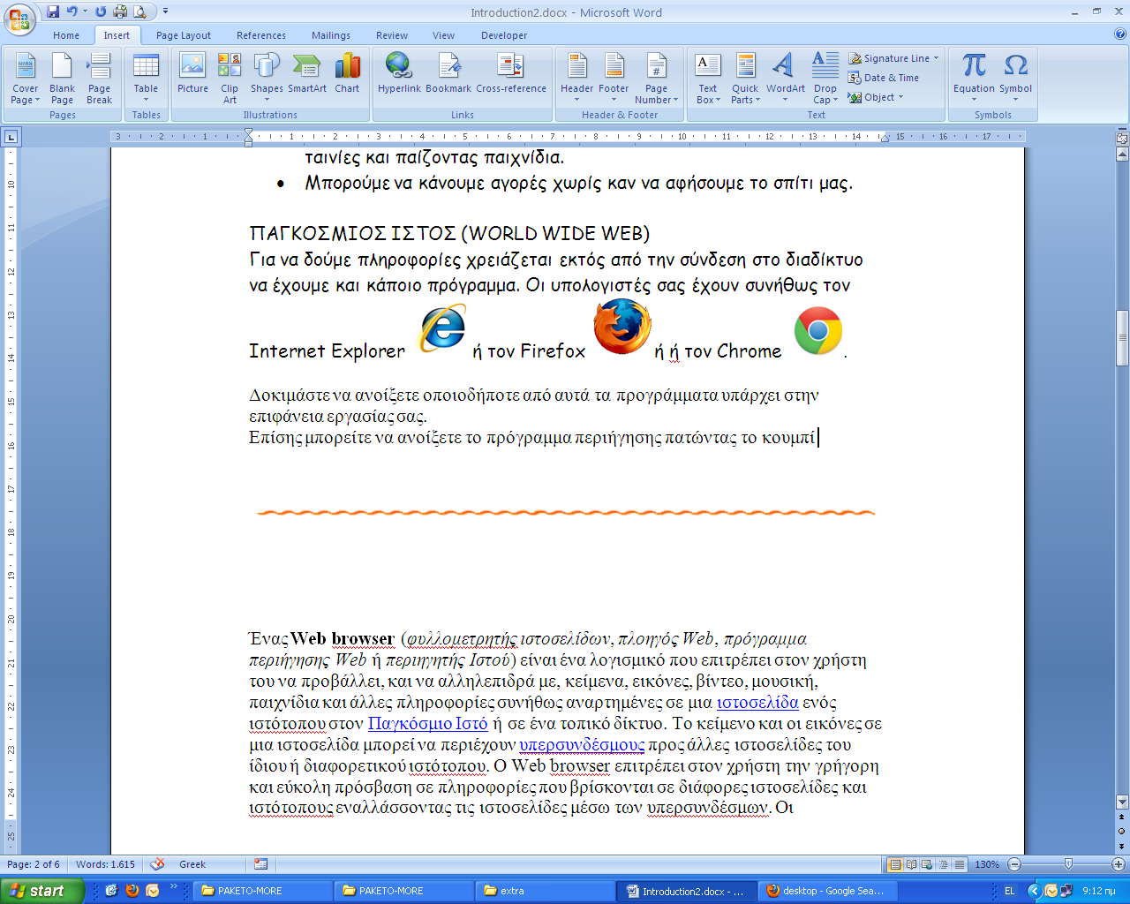 και μετά να επιλέξετε το εικονίδιο του προγράμματος περιήγησης.

*Πού πάμε;*

MC900233182[1]

Για να επισκεφτώ έναν φίλο μου, πρέπει να ξέρω τη διεύθυνσή του. Το ίδιο και για να επισκεφτώ μια ιστοσελίδα.

Βήμα 2: Πάνω στο πρόγραμμα περιήγησης υπάρχει η γραμμή διεύθυνσης. Εδώ βάζουμε τη διεύθυνση όπου θέλουμε να πάμε. Δοκίμασε να πληκτρολογήσεις την πιο κάτω διεύθυνση.

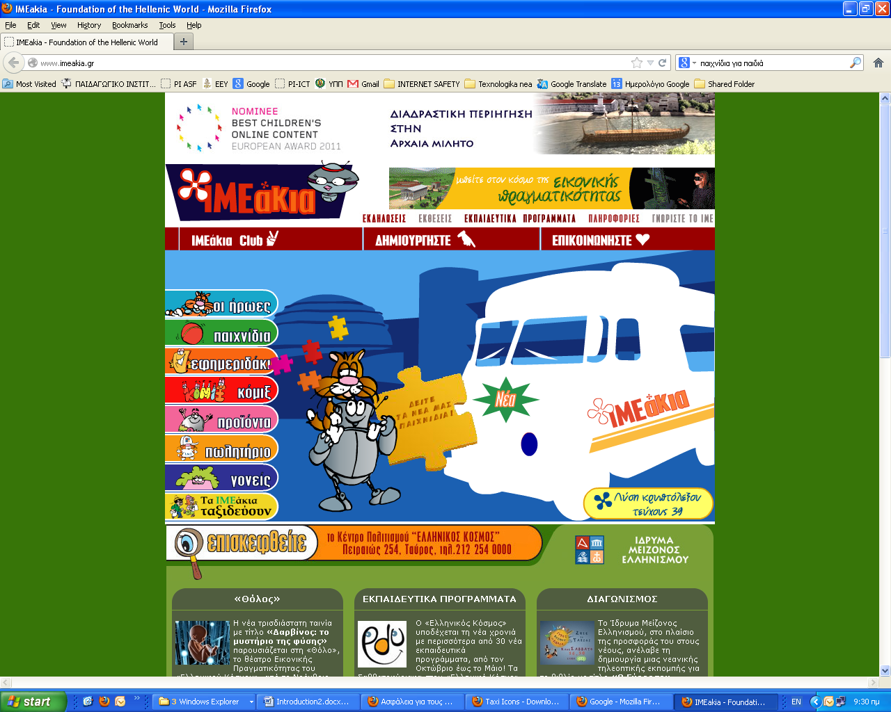

Παράρτημα μαθησιακής εισήγησης:

*Εισαγωγή στην ασφάλεια στο διαδίκτυο: Δυνατότητες και προκλήσεις στο διαδίκτυο*

Δοκίμασε τον ιστότοπο. Πάτησε τις εικόνες και τις λέξεις. Όλες οι εικόνες και οι λέξεις που μας παίρνουν κάπου αλλού ονομάζονται **σύνδεσμοι,** επειδή μας συνδέουν με κάποια άλλη σελίδα.

Αν δεν ξέρω πού να πάω, τι να κάνω;

Δεν χρειάζεται να ξέρεις όλες τις διευθύνσεις των ιστοσελίδων.

Αρκεί να ξέρεις μερικές

**μηχανές αναζήτησης**!

MC900060332[1]

Κάποιες μηχανές αναζήτησης είναι:

[www.google.com](http://www.google.com)

[www.bing.com](http://www.bing.com)

[www.yahoo.com](http://www.yahoo.com)

Στο κουτάκι που εμφανίζεται στη μηχανή αναζήτησης, μπορώ να αναζητήσω ό,τι θέλω. Δοκίμασε να ψάξεις πληροφορίες για το αγαπημένο σου ζώο.

MC910217323[1]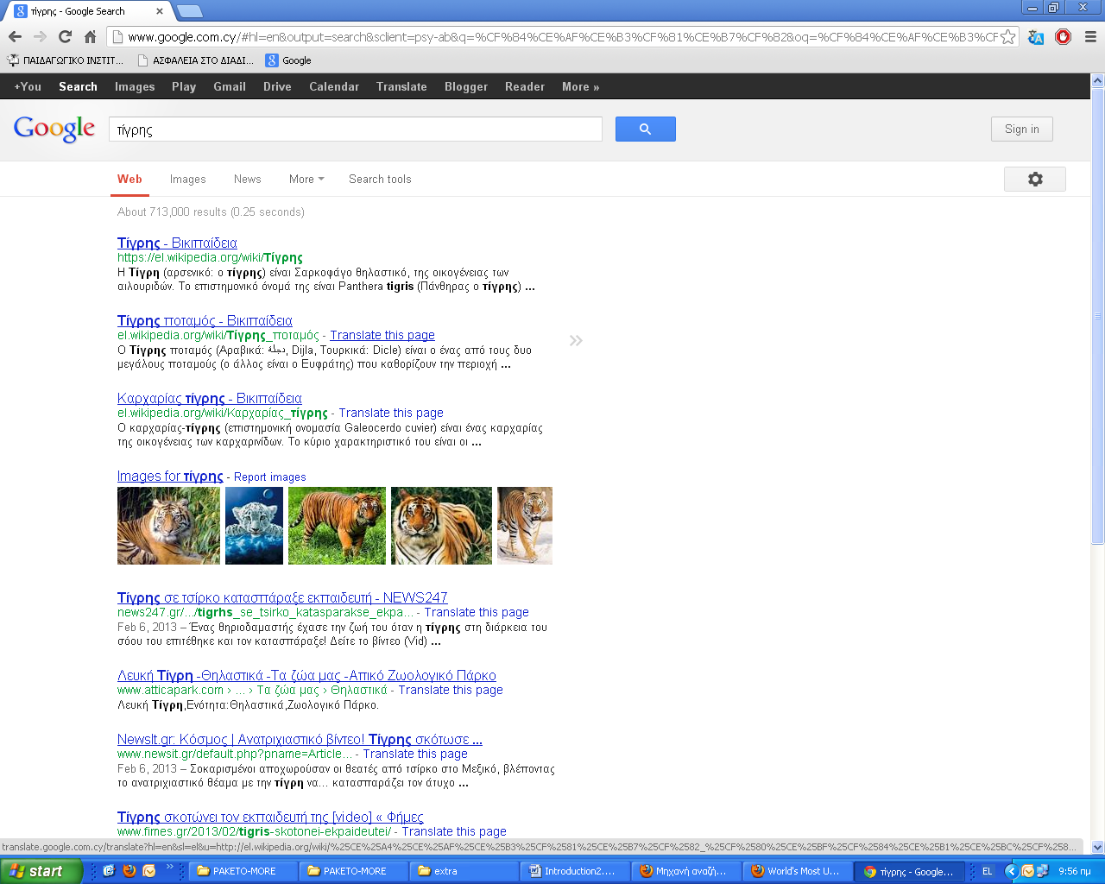

Πατώντας τους συνδέσμους που εμφανίζονται, μπορείς να βρεις ιστοσελίδες με αυτό το θέμα.

 Προσοχή όμως!

Δεν είναι ό,τι διαβάζουμε αλήθεια. Πρέπει να ελέγχουμε τις πληροφορίες από πολλές ιστοσελίδες και να επιλέγουμε ό,τι είναι χρήσιμο για εμάς.

Αν δούμε ή διαβάσουμε κάτι που μας κάνει να νιώσουμε άβολα, ενημερώνουμε έναν ενήλικα!

Παράρτημα μαθησιακής εισήγησης:

*Εισαγωγή στο διαδίκτυο: Μηχανές αναζήτησης*